Airmaster Earth AD31 2023

Tarkett Holding

Eigenschaften

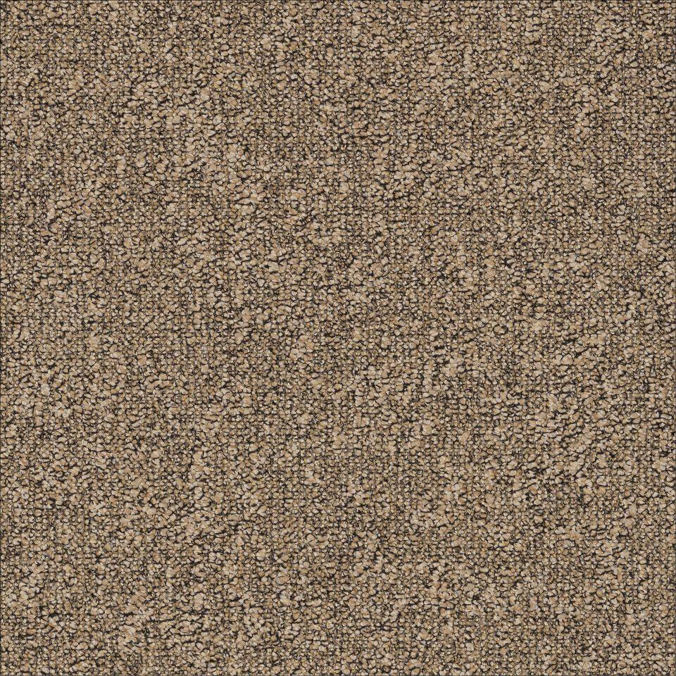

GTIN:

8717848619821

HAN:

712244005

Benutzungsintensität

Klasse 33

Farbton

hellbeige

Werkstoff

Polyester

Breite (mm)

500,00

Länge (mm)

500,00

Brandverhalten

Bfl-s1

Cradle to Cradle®

Silber

Komfortklasse

LC2

Lieferform

Fliesen

Oberseite Teppichboden

Schlingenpol

RTS Emissionsklasse

M1

Verlegeart Bodenbelag

lose verlegen

Dicke Polschicht (mm)

3,00

Gewichtsbereich Polschicht (g/m²)

490,00

Trittschallverbesserungsmaß (dB)

24,00

Wärmedurchlasswiderstand (m²\*K/W)

0,07

Muster-Typ

Textur